
МИНОБРНАУКИ РОССИИ
Федеральное государственное бюджетное образовательное учреждение
высшего образования
«МИРЭА − Российский технологический университет»
РТУ МИРЭА
Институт информационных технологий (ИИТ)
Кафедра квантовых информационных технологий, практической и прикладной информатики (ККИТПиПИ)

ОТЧЕТ ПО ПРАКТИЧЕСКОЙ РАБОТЕ №7
по дисциплине «Проектирование предметно-ориентированных информационных систем»

Студент группы | ИНБО-12-23, Албахтин И.В. | (подпись)
Преподаватель | Борзых Н.Ю. | (подпись)

Москва 2026 г.
Содержание
Проектирование информационной модели ИС 3
Цель и задание 3
1 Концептуальная модель данных 4
1.1 Сущности и границы модели 4
1.2 Нотация и зависимые сущности 5
1.3 Диаграммы Чена 6
2 Логическая и физическая модели 18
2.1 Нормализация и преобразование связей 18
2.2 Логические диаграммы Crow’s Foot 19
2.3 Ключи и ограничения 24
2.4 Атрибуты логической модели 26
2.5 Типы полей физической модели 29
2.6 Физические диаграммы 34
2.7 Межтабличные инварианты и границы SQL 38
3 Реализация и проверка базы данных 38
3.1 Среда и тестовые данные 38
3.2 Содержимое тестовой базы 40
3.3 Выполненные запросы DDL 47
3.4 Выполненные запросы DCL 49
3.5 Функциональные SQL-запросы и результаты 51
3.6 Проверки целостности и прав 58
Вывод 60
Список использованных источников 61

Проектирование информационной модели ИС

Цель и задание
Цель работы — разработать базу данных информационной системы формирования и актуализации карточек компьютерных систем ООО «Юкомс» по трёхэтапной методологии: концептуальное, логическое и физическое проектирование. Задание предусматривает ER-модель Чена со слабыми сущностями, логическую модель в третьей нормальной форме в нотации Crow’s Foot, описание полей физической модели, тестовые данные и выполненные SQL-запросы, включая не менее пяти DDL и пяти DCL [1].
Разработаны 12 таблиц с 71 полем и 13 внешними ключами. Схема создана в отдельной учебной базе PostgreSQL, заполнена 48 тестовыми записями; выполнены шесть функциональных запросов и 22 проверки ограничений и прав. Центральная цепочка связывает конфигурацию, версию состава, выбранное предложение, ревизию карточки и попытку публикации.
Модель продолжает предметную область практик 1–6. Версия состава содержит позиции с количеством и выбором группы либо точного компонента. Ревизия карточки фиксирует содержание и параметры расчёта; попытка публикации имеет отдельное состояние. Статус ACCEPTED означает принятие внешней задачи и не равен PUBLISHED. В этой работе обмен с внешней площадкой не выполняется.

1 Концептуальная модель данных

1.1 Сущности и границы модели
Назначение всех двенадцати сущностей приведено в таблице 1. Составные владельческие ключи позволяют сохранять историю без перезаписи прежних версий.
Таблица 1 – Сущности информационной модели
Название сущности | Описание
Группа компонентов  component_group | Группа допустимых компонентов и её функциональная роль: CPU, BOARD, RAM, SSD, CASE, PSU или COOLER.
Компонент  component | Конкретная модель комплектующего: SKU, масса и применимые технические характеристики.
Поставщик  supplier | Источник предложения с уникальным кодом. Сведения в учебной базе не являются реквизитами реального поставщика.
Предложение  offer | Наблюдение цены и остатка конкретного компонента у поставщика в зафиксированный момент времени.
Конфигурация  configuration | Стабильный объект компьютерной конфигурации; изменения её состава оформляются версиями.
Версия состава  model_range_version | Версия спецификации состава внутри конфигурации. Локальный номер версии дополняет ключ владельца.
Позиция состава  model_range_slot | Позиция версии состава: группа либо точный компонент, количество и выбранное предложение.
Карточка  card | Стабильная товарная карточка с уникальным кодом продавца, не зависящим от номера ревизии.
Ревизия карточки  card_revision | Снимок содержания и экономических параметров карточки, связанный с одной версией состава.
Изображение  image | Метаданные изображения: URI, контрольная сумма и размеры. Файл хранится вне таблицы.
Изображение ревизии  revision_image | Связь ревизии и изображения с порядковым номером для отображения; разрешает отношение M:N.
Попытка публикации  publication_attempt | Попытка публикации конкретной ревизии: состояние, внешний ID, ошибка и срок проверки результата.
Предложение рассматривается как отдельное наблюдение, а не как текущая цена, перезаписываемая в строке компонента. Новое наблюдение получает новый идентификатор. После использования состава в ревизии его позиции, выбранные наблюдения и характеристики компонентов защищены триггерами от обновления. Для изменения расчётных параметров создаётся новая ревизия.

1.2 Нотация и зависимые сущности
Для концептуальной модели используются прямоугольники сущностей, овалы атрибутов и ромбы связей Чена [2]. Двойной прямоугольник обозначает зависимую сущность, двойной ромб — идентифицирующую связь. Сплошное подчёркивание обозначает первичный ключ сильной сущности, пунктирное — локальный дискриминатор слабой. Применено бинарное расширение min–max: 1, 0..1 и 0..N. Метка у конца связи показывает число объектов этого конца для одного объекта противоположного конца.
Внешние ключи концептуально представлены связями и не дублируются как отдельные овалы. Все их поля и обязательность включены в логическую и физическую модели. Общий обзор и тринадцать листов с атрибутами являются согласованными представлениями одной модели. Атрибуты ревизии карточки разделены между двумя листами; повторённые владельцы и связи сохраняют тот же смысл.
Сведения приведены в таблице 2.
Таблица 2 – Зависимые сущности и их идентификация
Сущность | Владелец и полный ключ | Локальная идентификация
model_range_version | configuration; PK(configuration_id, version_no) | Номер версии внутри конфигурации.
model_range_slot | model_range_version; PK(configuration_id, version_no, line_no) | Номер позиции внутри версии.
card_revision | card; PK(card_id, revision_no) | Номер ревизии внутри карточки; ссылка на версию состава не идентифицирует.
publication_attempt | card_revision; PK(card_id, revision_no, attempt_no) | Номер попытки внутри ревизии.
revision_image | card_revision и image; PK(card_id, revision_no, image_id) | Ключ — пара владельцев; ordinal образует альтернативный ключ.

1.3 Диаграммы Чена
На рисунке 1 показаны все двенадцать сущностей и тринадцать связей единой модели. Двойные контуры выделяют зависимые сущности и идентифицирующие связи. Атрибуты раскрыты на следующих листах; связи позиции с группой и точным компонентом альтернативны и подчиняются ограничению XOR.
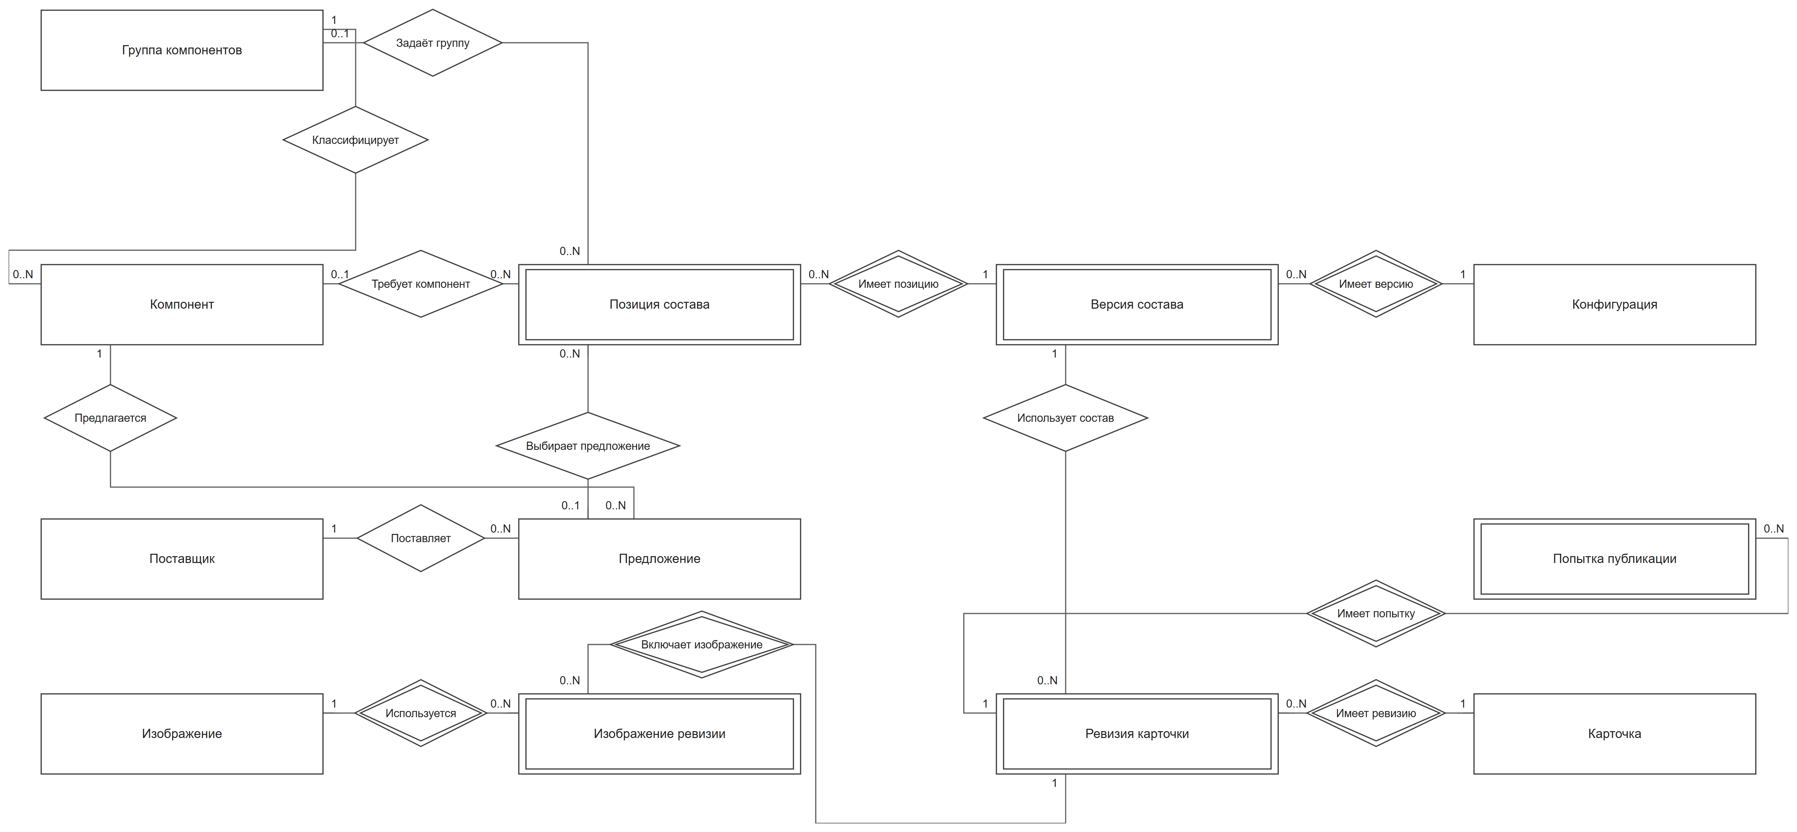
Рисунок 1 – Общая концептуальная модель связей

На рисунке 2 показаны атрибуты сущности «Группа компонентов». Сущность имеет самостоятельный первичный ключ.
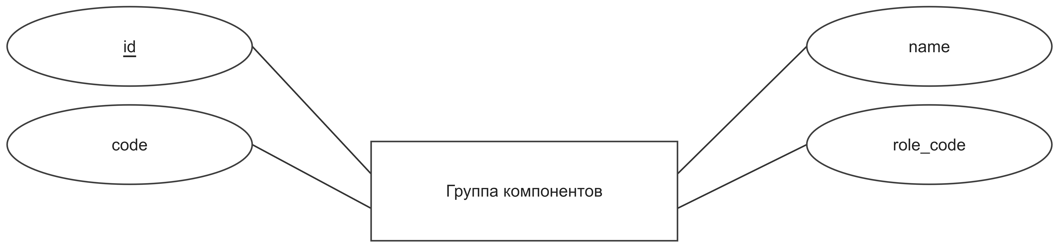
Рисунок 2 – Модель Чена для сущности «Группа компонентов»
На рисунке 3 показаны атрибуты сущности «Поставщик». Сущность имеет самостоятельный первичный ключ.
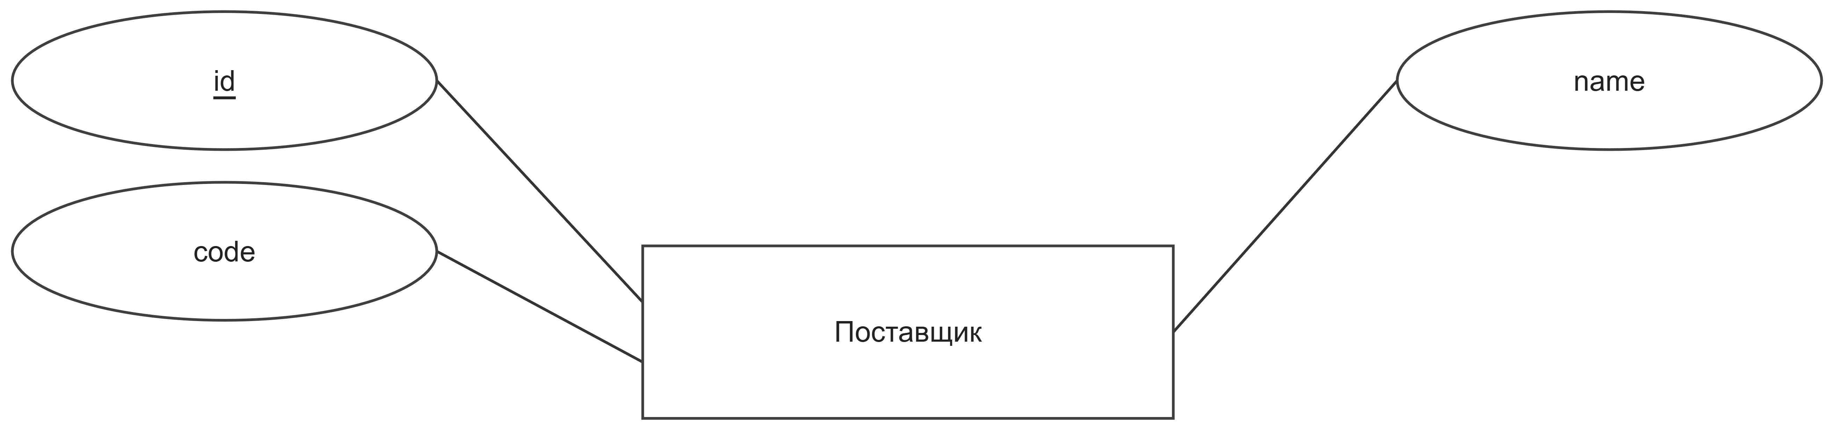
Рисунок 3 – Модель Чена для сущности «Поставщик»

На рисунке 4 показаны атрибуты сущности «Компонент» и связи с владельцами. Сущность имеет самостоятельный первичный ключ.
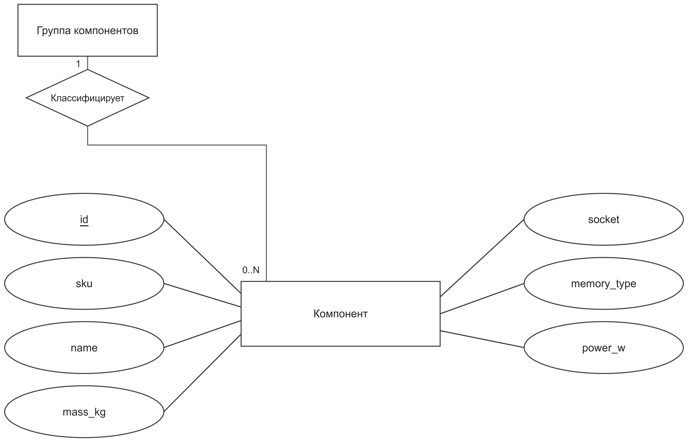
Рисунок 4 – Модель Чена для сущности «Компонент»

На рисунке 5 показаны атрибуты сущности «Предложение» и связи с владельцами. Сущность имеет самостоятельный первичный ключ.
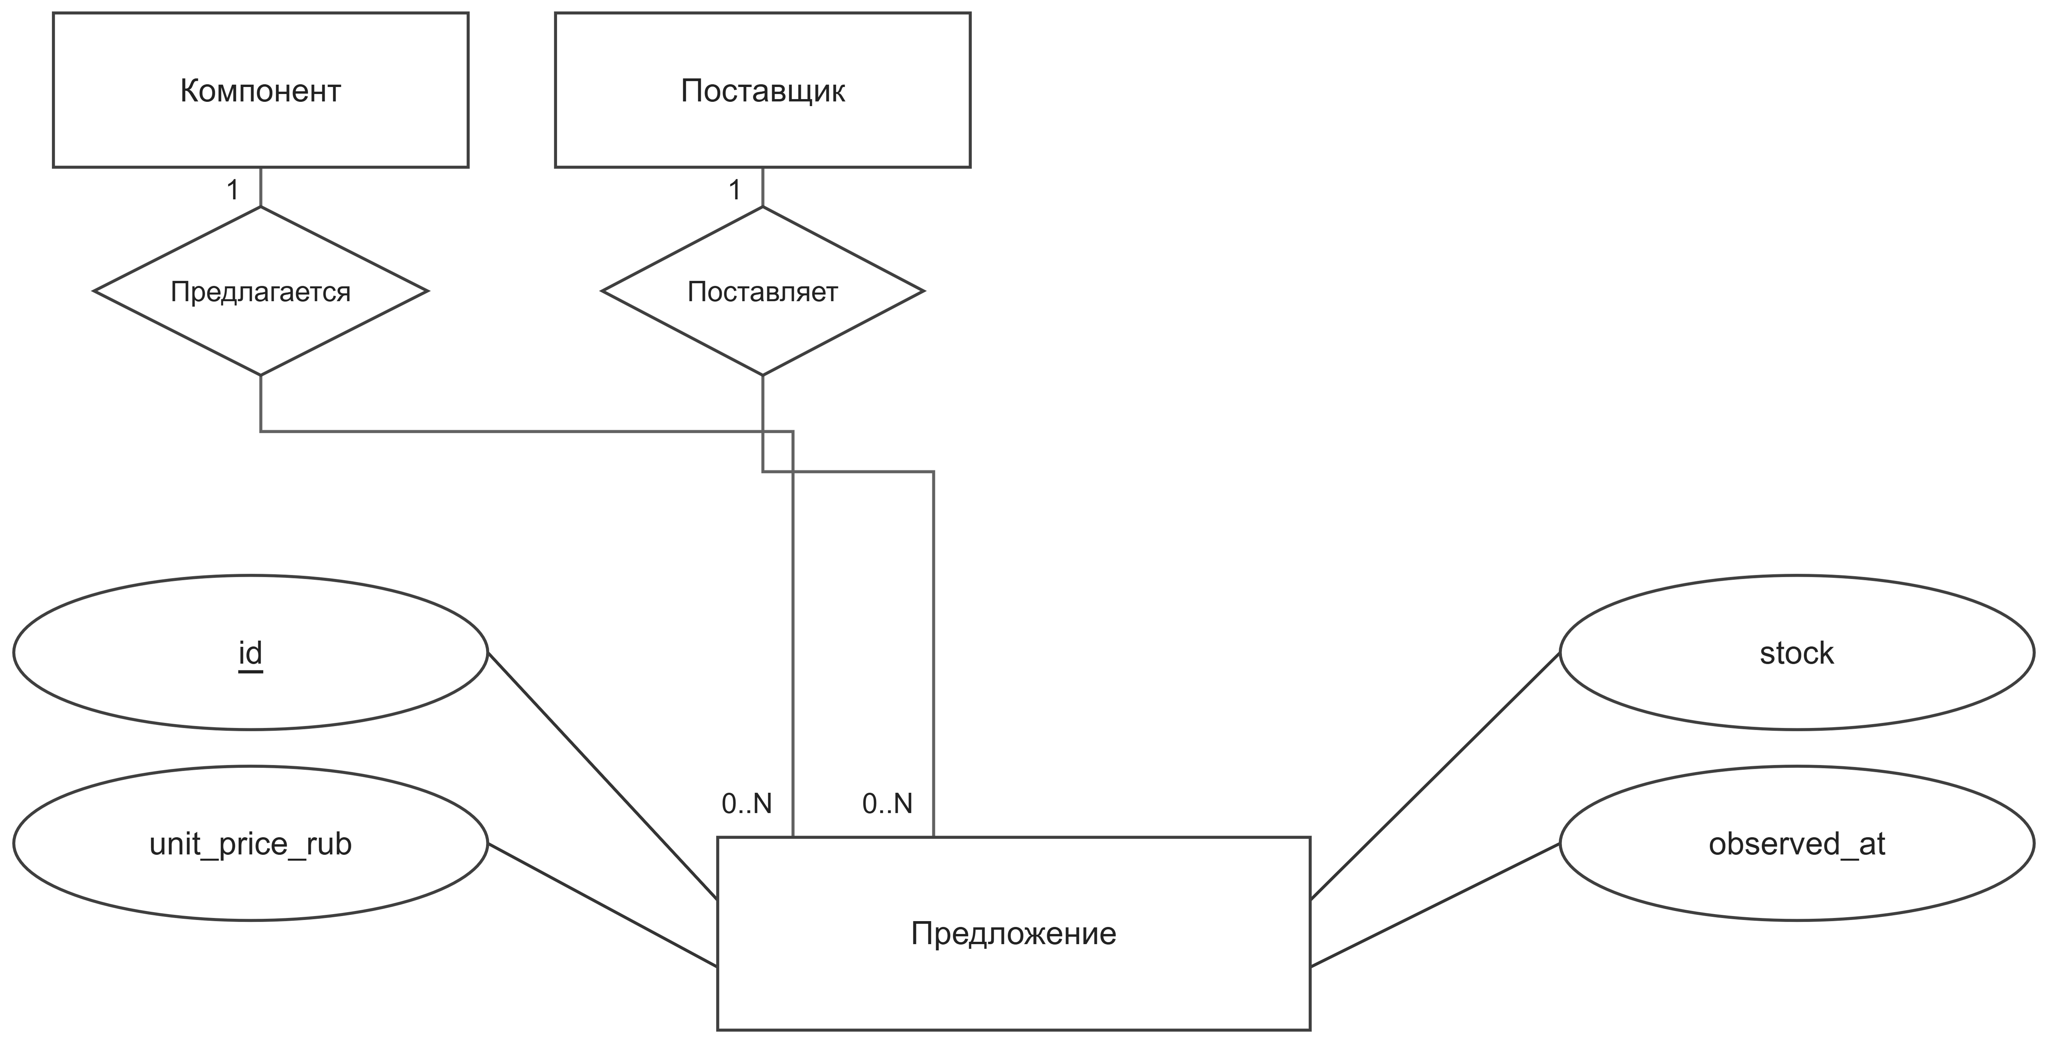
Рисунок 5 – Модель Чена для сущности «Предложение»

На рисунке 6 показаны атрибуты сущности «Конфигурация». Сущность имеет самостоятельный первичный ключ.
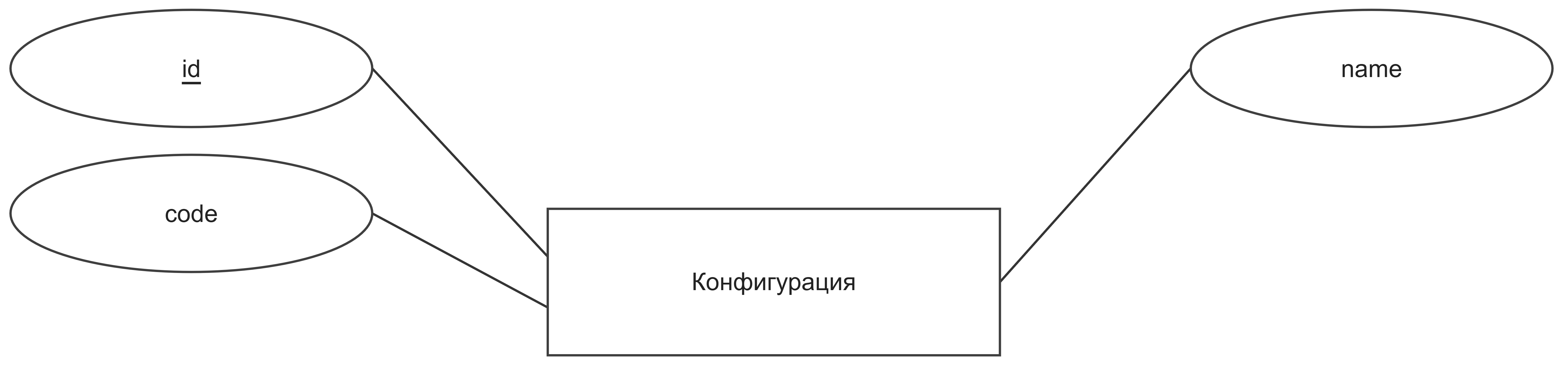
Рисунок 6 – Модель Чена для сущности «Конфигурация»
На рисунке 7 показаны атрибуты сущности «Карточка». Сущность имеет самостоятельный первичный ключ.
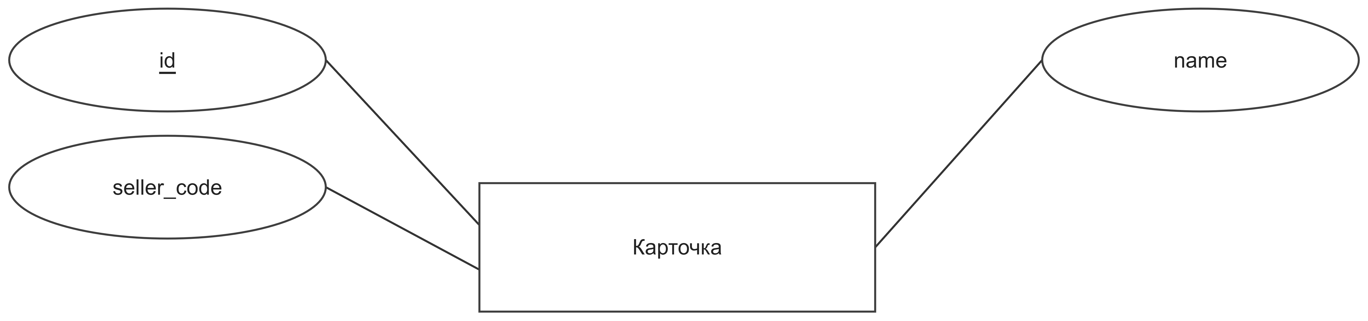
Рисунок 7 – Модель Чена для сущности «Карточка»

На рисунке 8 показаны атрибуты сущности «Версия состава» и связи с владельцами. Идентифицирующие связи имеют двойной контур.
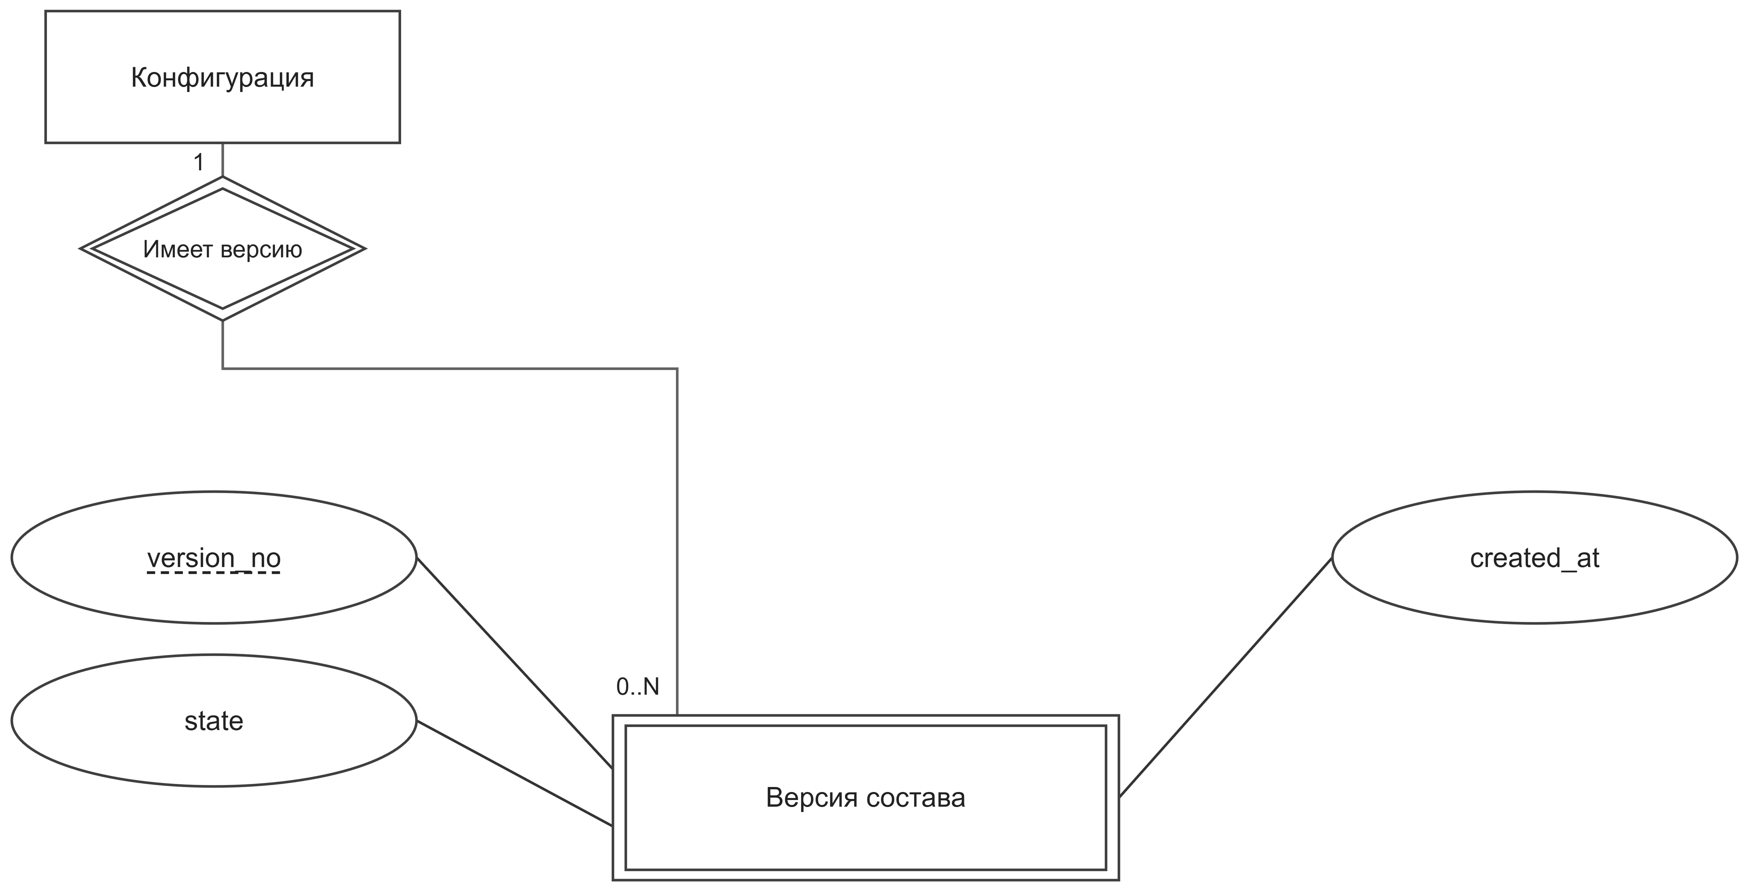
Рисунок 8 – Модель Чена для сущности «Версия состава»

На рисунке 9 показаны атрибуты сущности «Позиция состава» и связи с владельцами. Идентифицирующие связи имеют двойной контур.
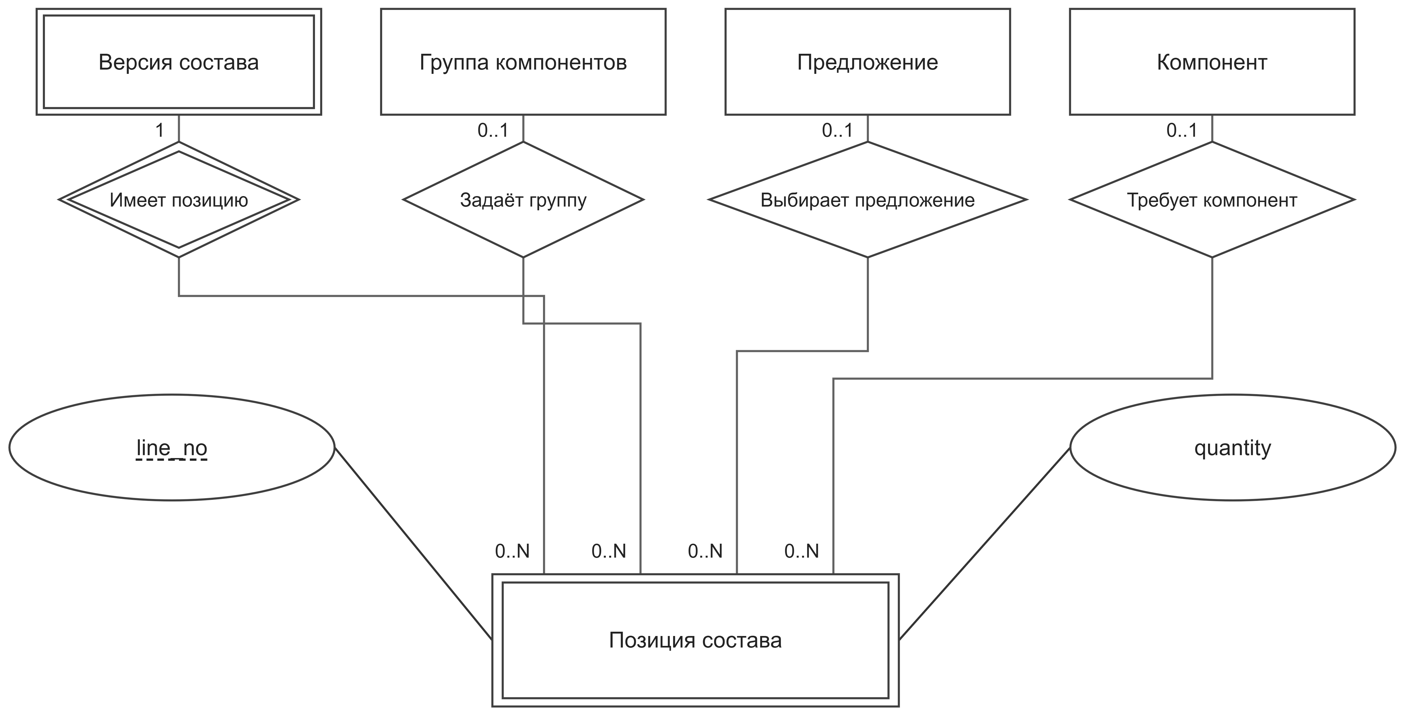
Рисунок 9 – Модель Чена для сущности «Позиция состава»

На рисунке 10 показаны атрибуты сущности «Ревизия карточки» и связи с владельцами. Идентифицирующие связи имеют двойной контур.
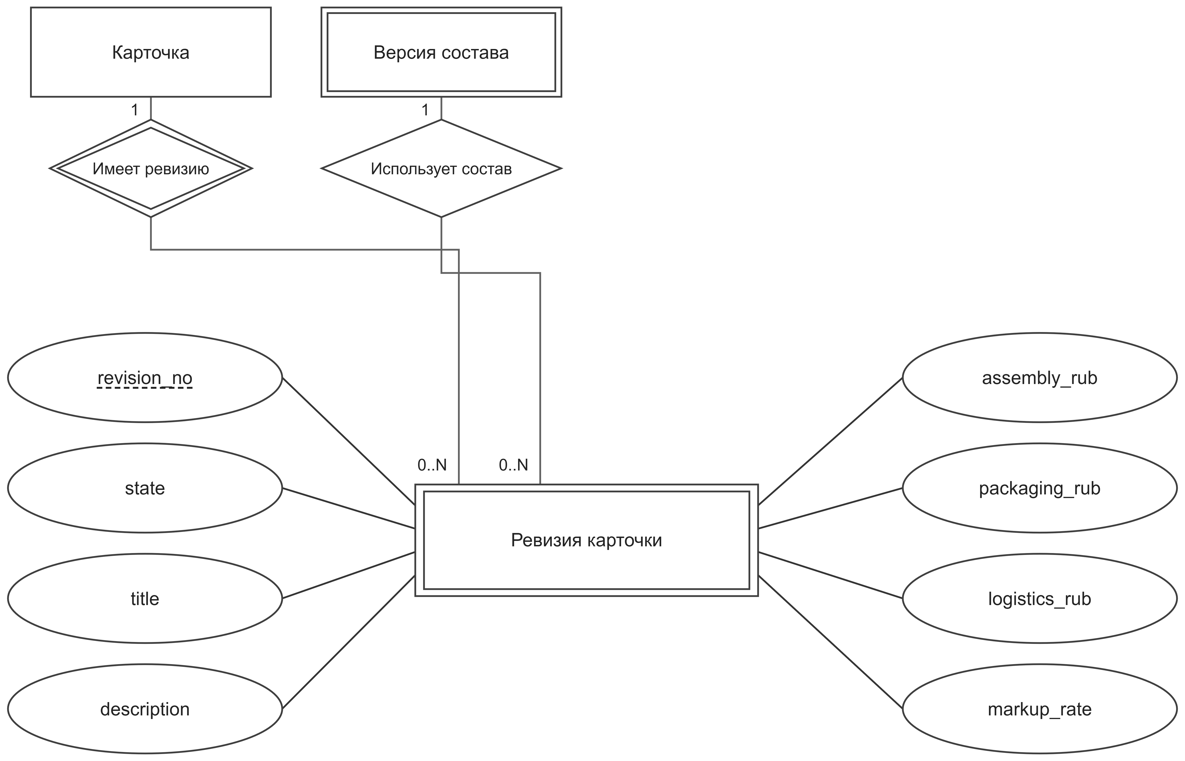
Рисунок 10 – Модель Чена для сущности «Ревизия карточки» часть 1 из 2

На рисунке 11 показаны атрибуты сущности «Ревизия карточки» и связи с владельцами. Идентифицирующие связи имеют двойной контур.
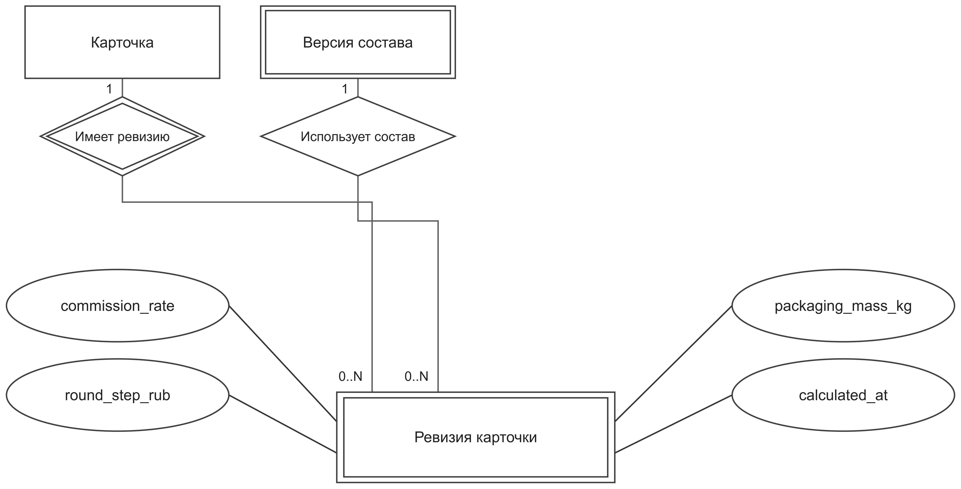
Рисунок 11 – Модель Чена для сущности «Ревизия карточки» часть 2 из 2

На рисунке 12 показаны атрибуты сущности «Изображение». Сущность имеет самостоятельный первичный ключ.
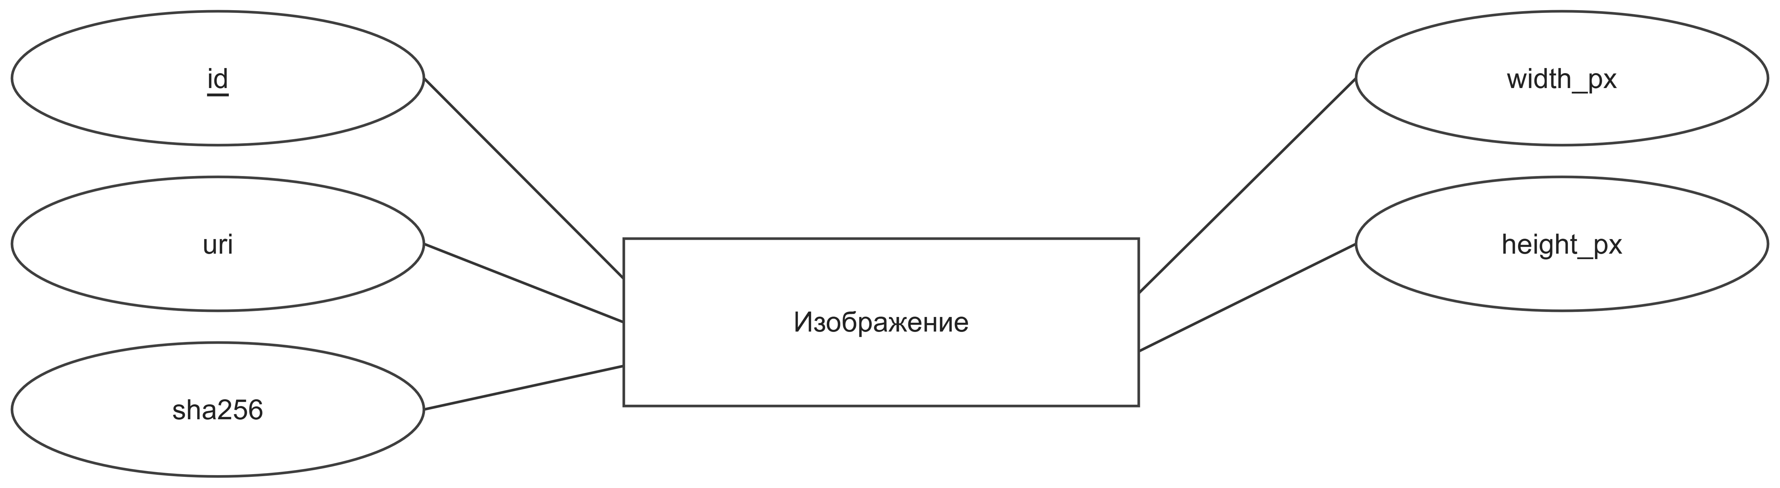
Рисунок 12 – Модель Чена для сущности «Изображение»

На рисунке 13 показаны атрибуты сущности «Изображение ревизии» и связи с владельцами. Идентифицирующие связи имеют двойной контур.
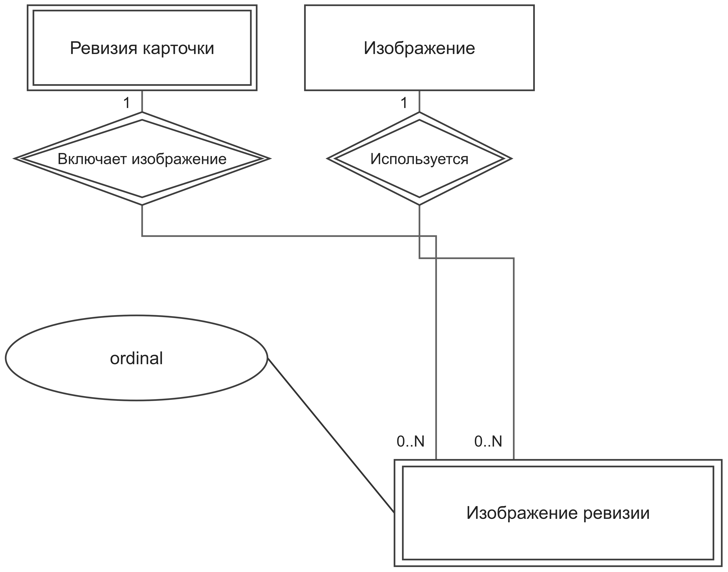
Рисунок 13 – Модель Чена для сущности «Изображение ревизии»

На рисунке 14 показаны атрибуты сущности «Попытка публикации» и связи с владельцами. Идентифицирующие связи имеют двойной контур.
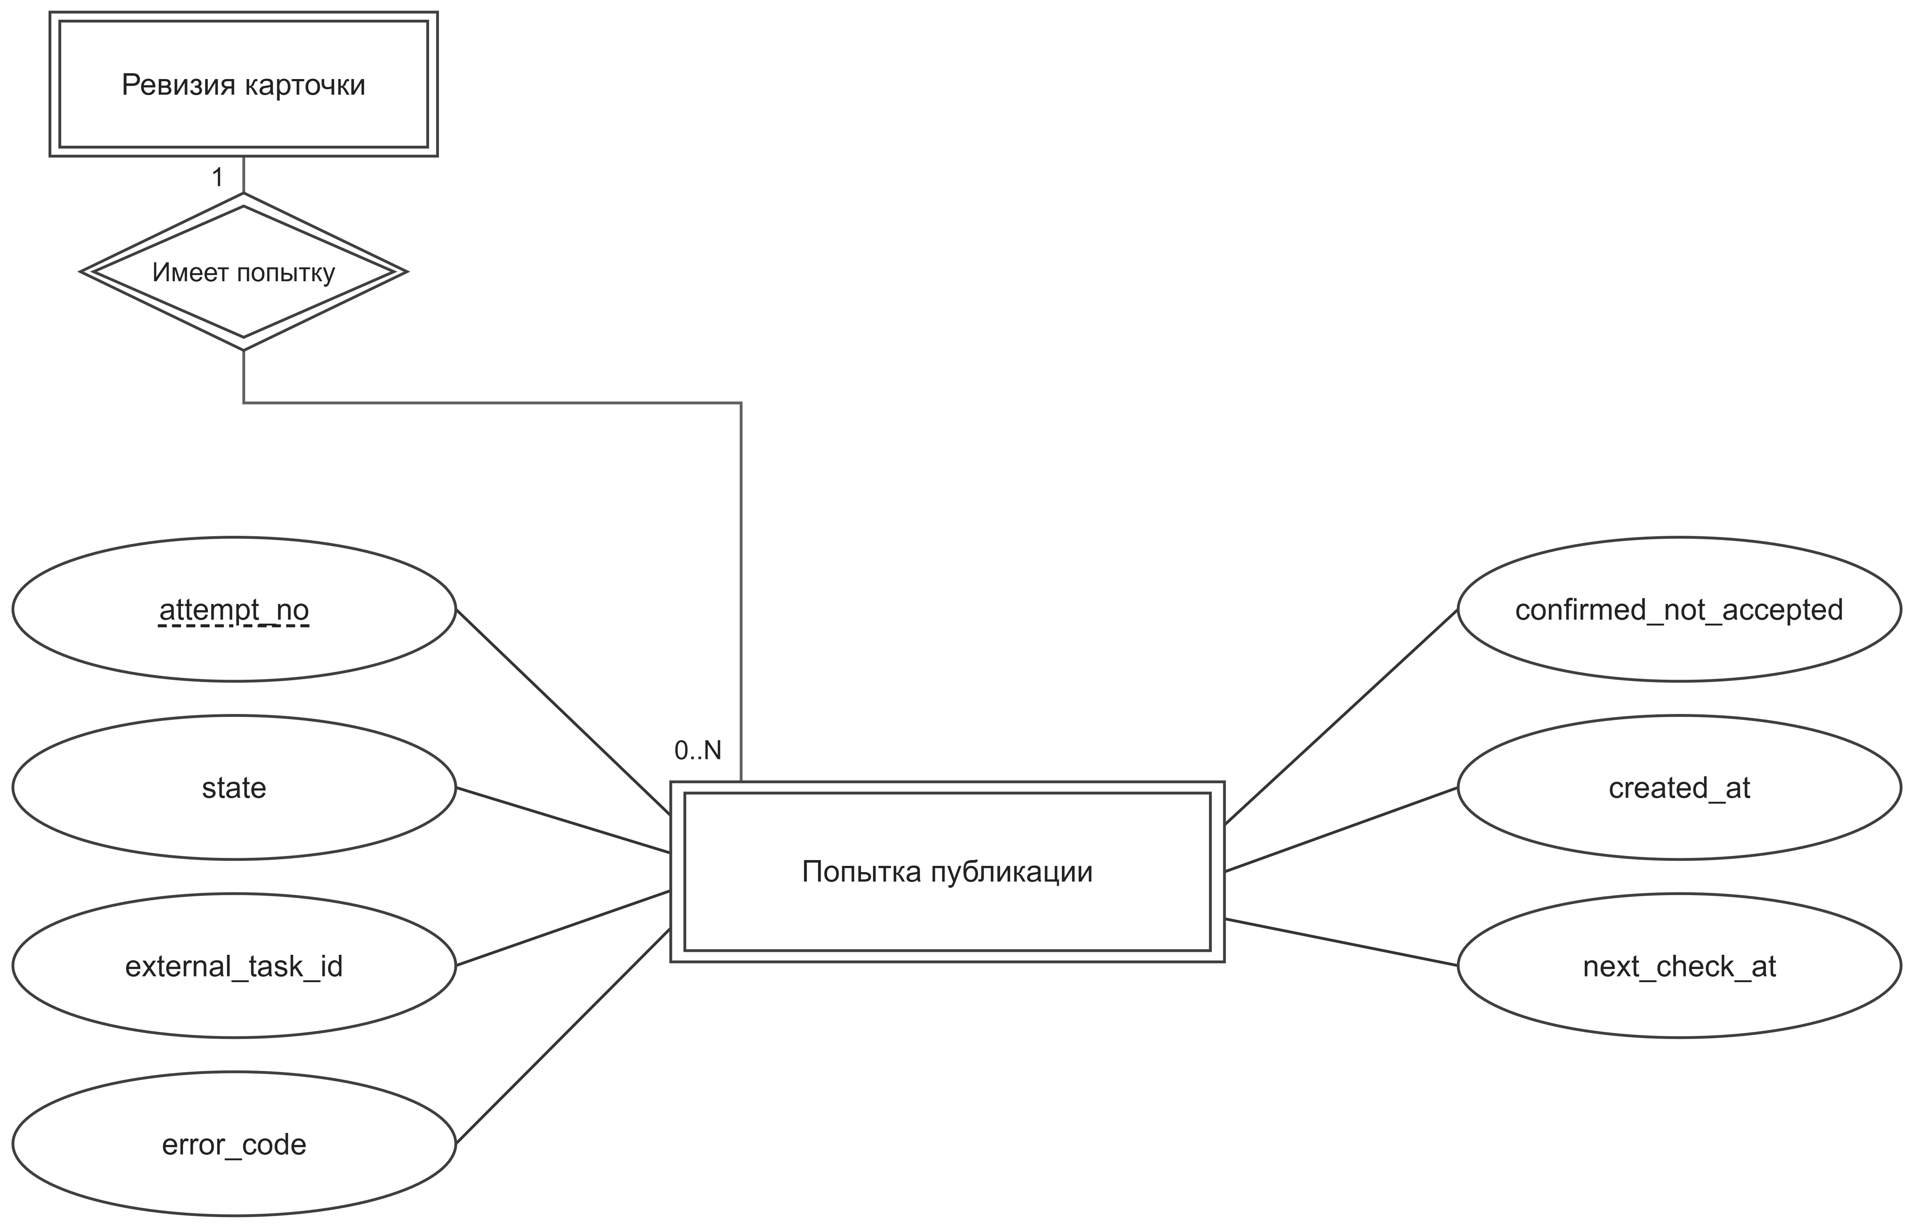
Рисунок 14 – Модель Чена для сущности «Попытка публикации»

2 Логическая и физическая модели

2.1 Нормализация и преобразование связей
При переходе к отношениям каждой сущности соответствует таблица. Связь 1:N реализована внешним ключом на стороне N. Зависимые сущности включают ключ владельца в собственный составной PK. Отношение между ревизиями и изображениями разрешено таблицей revision_image. Уникальность её ordinal обеспечивается внутри одной ревизии, а не во всей базе.
Обязательная ссылка даёт одного владельца, необязательная — 0..1; обратная мощность равна 0..N. Ссылки позиции на группу, точный компонент и предложение допускают NULL по отдельности. CHECK требует ровно один способ задания позиции: группу либо точный компонент.
Первая нормальная форма обеспечивается атомарными полями: позиции состава и изображения вынесены в отдельные отношения, списки комплектующих не хранятся одной строкой. Во второй нормальной форме неключевые атрибуты зависимых сущностей определяются полным составным ключом: номер строки сам по себе не определяет позицию, а номер ревизии не определяет карточку. Имя конфигурации, поставщика и компонента хранится у владельца, а не повторяется в дочерних отношениях.
Для третьей нормальной формы неключевые атрибуты не определяют другие неключевые атрибуты по принятым правилам предметной области. Например, offer.id определяет component_id, supplier_id, цену, остаток и время, но название поставщика вынесено в supplier. Уникальные code, sku и seller_code являются альтернативными ключами, поэтому зависимости от них не нарушают 3НФ. Итоговая цена и масса не хранятся рядом с исходными значениями, а вычисляются представлением. Экономические параметры ревизии относятся к её собственному снимку, а не к изменяемому справочнику политики.
Сведения приведены в таблице 3.
Таблица 3 – Функциональные зависимости отношений
Отношение | Ключ и определяемые атрибуты
component_group | (id) → code, name, role_code
component | (id) → group_id, sku, name, mass_kg, socket, memory_type, power_w
supplier | (id) → code, name
offer | (id) → component_id, supplier_id, unit_price_rub, stock, observed_at
configuration | (id) → code, name
model_range_version | (configuration_id, version_no) → state, created_at
model_range_slot | (configuration_id, version_no, line_no) → group_id, requested_component_id, offer_id, quantity
card | (id) → seller_code, name
card_revision | (card_id, revision_no) → configuration_id, version_no, state, title, description, assembly_rub, packaging_rub, logistics_rub, markup_rate, commission_rate, round_step_rub, packaging_mass_kg, calculated_at
image | (id) → uri, sha256, width_px, height_px
revision_image | (card_id, revision_no, image_id) → ordinal
publication_attempt | (card_id, revision_no, attempt_no) → state, external_task_id, error_code, confirmed_not_accepted, created_at, next_check_at
Перечень зависимостей основан на указанных бизнес-правилах; равенство значений в нескольких тестовых строках не считается новой функциональной зависимостью. Статусы ревизии и попытки публикации разделены: изменение внешнего результата не переписывает содержание карточки.

2.2 Логические диаграммы Crow’s Foot
В Crow’s Foot кружок означает необязательность, черта — единичность, развилка — множество. PK обозначает первичный ключ, FK — внешний, UQ — уникальное ограничение; несколько меток у полей одного ключа не означают отдельную уникальность каждого поля. На повторённых справочных блоках показаны только ключи; полный набор атрибутов дан на основном листе и в таблицах.

На рисунке 15 показана логическая модель каталога и предложений.
Рисунок 15 – Логическая модель каталога и предложений

На рисунке 16 показана логическая модель конфигурации и состава.
Рисунок 16 – Логическая модель конфигурации и состава

На рисунке 17 показана логическая модель карточки и расчёта.
Рисунок 17 – Логическая модель карточки и расчёта

На рисунке 18 показана логическая модель изображений и публикации.
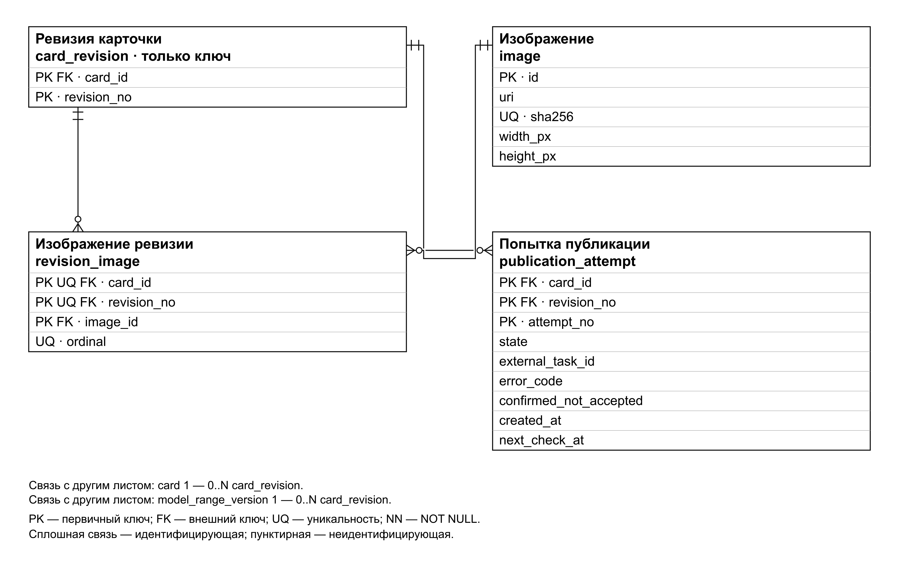
Рисунок 18 – Логическая модель изображений и публикации

2.3 Ключи и ограничения
Обозначения K01–K32 ниже являются локальными ссылками отчёта на ключевые ограничения каталога PostgreSQL. PK — первичный, UQ — уникальный ключ, FK — ссылка. Ограничение на комбинацию полей применяется совместно: метка возле одного поля означает участие в ключе, а не самостоятельную уникальность. NO ACTION используется для изменения и удаления ссылочных ключей [3].
Сведения приведены в таблице 4.
Таблица 4 – Первичные уникальные и внешние ключи
Код | Сущность | Ограничение
K01 | card | PK(id)
K02 | card | UQ(seller_code)
K03 | card_revision | FK(card_id) → card(id)
K04 | card_revision | FK(configuration_id, version_no) → model_range_version(configuration_id, version_no)
K05 | card_revision | PK(card_id, revision_no)
K06 | component | FK(group_id) → component_group(id)
K07 | component | PK(id)
K08 | component | UQ(sku)
K09 | component_group | UQ(code)
K10 | component_group | PK(id)
K11 | configuration | UQ(code)
K12 | configuration | PK(id)
K13 | image | PK(id)
K14 | image | UQ(sha256)
K15 | model_range_slot | FK(configuration_id, version_no) → model_range_version(configuration_id, version_no)
K16 | model_range_slot | FK(group_id) → component_group(id)
K17 | model_range_slot | FK(offer_id) → offer(id)
K18 | model_range_slot | PK(configuration_id, version_no, line_no)
K19 | model_range_slot | FK(requested_component_id) → component(id)
K20 | model_range_version | FK(configuration_id) → configuration(id)
K21 | model_range_version | PK(configuration_id, version_no)
K22 | offer | FK(component_id) → component(id)
K23 | offer | PK(id)
K24 | offer | FK(supplier_id) → supplier(id)
K25 | publication_attempt | FK(card_id, revision_no) → card_revision(card_id, revision_no)
K26 | publication_attempt | PK(card_id, revision_no, attempt_no)
K27 | revision_image | FK(card_id, revision_no) → card_revision(card_id, revision_no)
K28 | revision_image | UQ(card_id, revision_no, ordinal)
K29 | revision_image | FK(image_id) → image(id)
K30 | revision_image | PK(card_id, revision_no, image_id)
K31 | supplier | UQ(code)
K32 | supplier | PK(id)
Сведения приведены в таблице 5.
Таблица 5 – Ограничения допустимых значений
Код | Сущность | Правило CHECK
C01 | card_revision | assembly_rub ≥ 0.
C02 | card_revision | 0 ≤ commission_rate < 1.
C03 | card_revision | logistics_rub ≥ 0.
C04 | card_revision | 0 ≤ markup_rate ≤ 1.
C05 | card_revision | packaging_mass_kg ≥ 0.
C06 | card_revision | packaging_rub ≥ 0.
C07 | card_revision | revision_no > 0.
C08 | card_revision | round_step_rub > 0.
C09 | card_revision | state ∈ {DRAFT, READY, STALE}.
C10 | component | mass_kg > 0.
C11 | component | power_w > 0 при заполнении; NULL допустим.
C12 | component_group | role_code ∈ {CPU, BOARD, RAM, SSD, CASE, PSU, COOLER}.
C13 | image | height_px > 0.
C14 | image | sha256 соответствует ^[0-9a-f]{64}$: 64 шестнадцатеричных символа.
C15 | image | width_px > 0.
C16 | model_range_slot | Заполнено ровно одно поле: group_id либо requested_component_id.
C17 | model_range_slot | line_no > 0.
C18 | model_range_slot | quantity > 0.
C19 | model_range_version | state ∈ {DRAFT, CHECKED, FROZEN}.
C20 | model_range_version | version_no > 0.
C21 | offer | stock ≥ 0.
C22 | offer | unit_price_rub > 0.
C23 | publication_attempt | attempt_no > 0.
C24 | publication_attempt | ACCEPTED или PUBLISHED требуют external_task_id IS NOT NULL.
C25 | publication_attempt | REJECTED или TEMP_ERROR требуют error_code IS NOT NULL.
C26 | publication_attempt | confirmed_not_accepted = true допустимо только при TEMP_ERROR.
C27 | publication_attempt | state ∈ {NEW, ACCEPTED, PUBLISHED, REJECTED, TEMP_ERROR, UNKNOWN}.
C28 | revision_image | ordinal > 0.

2.4 Атрибуты логической модели
В таблице ниже перечислены все 71 атрибут и ограничения. Коды K и C раскрыты в предыдущих таблицах; обязательность и допустимость NULL указаны явно. Составные ссылки сохранены без разбиения на независимые ограничения отдельных полей.
Сведения приведены в таблице 6.
Таблица 6 – Атрибуты логической модели
Название сущности | Название атрибута | Ограничения
component_group | id | Обязательный; PK K10
component_group | code | Обязательный; UQ K09
component_group | name | Обязательный
component_group | role_code | Обязательный; C12
component | id | Обязательный; PK K07
component | group_id | Обязательный; FK K06
component | sku | Обязательный; UQ K08
component | name | Обязательный
component | mass_kg | Обязательный; C10
component | socket | NULL допустим
component | memory_type | NULL допустим
component | power_w | NULL допустим; C11
supplier | id | Обязательный; PK K32
supplier | code | Обязательный; UQ K31
supplier | name | Обязательный
offer | id | Обязательный; PK K23
offer | component_id | Обязательный; FK K22
offer | supplier_id | Обязательный; FK K24
offer | unit_price_rub | Обязательный; C22
offer | stock | Обязательный; C21
offer | observed_at | Обязательный
configuration | id | Обязательный; PK K12
configuration | code | Обязательный; UQ K11
configuration | name | Обязательный
model_range_version | configuration_id | Обязательный; FK K20; PK K21
model_range_version | version_no | Обязательный; PK K21; C20
model_range_version | state | Обязательный; C19
model_range_version | created_at | Обязательный
model_range_slot | configuration_id | Обязательный; FK K15; PK K18
model_range_slot | version_no | Обязательный; FK K15; PK K18
model_range_slot | line_no | Обязательный; PK K18; C17
model_range_slot | group_id | NULL допустим; FK K16; C16
model_range_slot | requested_component_id | NULL допустим; FK K19; C16
model_range_slot | offer_id | NULL допустим; FK K17
model_range_slot | quantity | Обязательный; C18
card | id | Обязательный; PK K01
card | seller_code | Обязательный; UQ K02
card | name | Обязательный
card_revision | card_id | Обязательный; FK K03; PK K05
card_revision | revision_no | Обязательный; PK K05; C07
card_revision | configuration_id | Обязательный; FK K04
card_revision | version_no | Обязательный; FK K04
card_revision | state | Обязательный; C09
card_revision | title | Обязательный
card_revision | description | Обязательный
card_revision | assembly_rub | Обязательный; C01
card_revision | packaging_rub | Обязательный; C06
card_revision | logistics_rub | Обязательный; C03
card_revision | markup_rate | Обязательный; C04
card_revision | commission_rate | Обязательный; C02
card_revision | round_step_rub | Обязательный; C08
card_revision | packaging_mass_kg | Обязательный; C05
card_revision | calculated_at | Обязательный
image | id | Обязательный; PK K13
image | uri | Обязательный
image | sha256 | Обязательный; UQ K14; C14
image | width_px | Обязательный; C15
image | height_px | Обязательный; C13
revision_image | card_id | Обязательный; FK K27; UQ K28; PK K30
revision_image | revision_no | Обязательный; FK K27; UQ K28; PK K30
revision_image | image_id | Обязательный; FK K29; PK K30
revision_image | ordinal | Обязательный; UQ K28; C28
publication_attempt | card_id | Обязательный; FK K25; PK K26
publication_attempt | revision_no | Обязательный; FK K25; PK K26
publication_attempt | attempt_no | Обязательный; PK K26; C23
publication_attempt | state | Обязательный; C24; C25; C26; C27
publication_attempt | external_task_id | NULL допустим; C24
publication_attempt | error_code | NULL допустим; C25
publication_attempt | confirmed_not_accepted | Обязательный; C26; DEFAULT false
publication_attempt | created_at | Обязательный
publication_attempt | next_check_at | NULL допустим

2.5 Типы полей физической модели
Физическая модель реализована в схеме ppois PostgreSQL 18.6. UUID идентифицирует самостоятельные объекты, integer хранит номера и количества, NUMERIC обеспечивает десятичные денежные расчёты, timestamptz — моменты времени. NULL технической характеристики означает неприменимость либо отсутствие значения, а не ноль. Типы и размеры полей подтверждены каталогом созданной базы.

Сведения приведены в таблице 7.
Таблица 7 – Поля физической модели
Наименование сущности | Название поля | Тип данных | Обязательно | Ограничения
component_group | id | uuid | Да | PK K10
component_group | code | varchar(20) | Да | UQ K09
component_group | name | varchar(120) | Да | Дополнительных нет
component_group | role_code | varchar(12) | Да | C12
component | id | uuid | Да | PK K07
component | group_id | uuid | Да | FK K06
component | sku | varchar(60) | Да | UQ K08
component | name | varchar(160) | Да | Дополнительных нет
component | mass_kg | numeric(9,3) | Да | C10
component | socket | varchar(30) | Нет | Дополнительных нет
component | memory_type | varchar(20) | Нет | Дополнительных нет
component | power_w | integer | Нет | C11
supplier | id | uuid | Да | PK K32
supplier | code | varchar(20) | Да | UQ K31
supplier | name | varchar(120) | Да | Дополнительных нет
offer | id | uuid | Да | PK K23
offer | component_id | uuid | Да | FK K22
offer | supplier_id | uuid | Да | FK K24
offer | unit_price_rub | numeric(12,2) | Да | C22
offer | stock | integer | Да | C21
offer | observed_at | timestamptz | Да | Дополнительных нет
configuration | id | uuid | Да | PK K12
configuration | code | varchar(30) | Да | UQ K11
configuration | name | varchar(160) | Да | Дополнительных нет
model_range_version | configuration_id | uuid | Да | FK K20; PK K21
model_range_version | version_no | integer | Да | PK K21; C20
model_range_version | state | varchar(12) | Да | C19
model_range_version | created_at | timestamptz | Да | Дополнительных нет
model_range_slot | configuration_id | uuid | Да | FK K15; PK K18
model_range_slot | version_no | integer | Да | FK K15; PK K18
model_range_slot | line_no | integer | Да | PK K18; C17
model_range_slot | group_id | uuid | Нет | FK K16; C16
model_range_slot | requested_component_id | uuid | Нет | FK K19; C16
model_range_slot | offer_id | uuid | Нет | FK K17
model_range_slot | quantity | integer | Да | C18
card | id | uuid | Да | PK K01
card | seller_code | varchar(60) | Да | UQ K02
card | name | varchar(160) | Да | Дополнительных нет
card_revision | card_id | uuid | Да | FK K03; PK K05
card_revision | revision_no | integer | Да | PK K05; C07
card_revision | configuration_id | uuid | Да | FK K04
card_revision | version_no | integer | Да | FK K04
card_revision | state | varchar(12) | Да | C09
card_revision | title | varchar(200) | Да | Дополнительных нет
card_revision | description | text | Да | Дополнительных нет
card_revision | assembly_rub | numeric(10,2) | Да | C01
card_revision | packaging_rub | numeric(10,2) | Да | C06
card_revision | logistics_rub | numeric(10,2) | Да | C03
card_revision | markup_rate | numeric(6,4) | Да | C04
card_revision | commission_rate | numeric(6,4) | Да | C02
card_revision | round_step_rub | numeric(8,2) | Да | C08
card_revision | packaging_mass_kg | numeric(9,3) | Да | C05
card_revision | calculated_at | timestamptz | Да | Дополнительных нет
image | id | uuid | Да | PK K13
image | uri | varchar(250) | Да | Дополнительных нет
image | sha256 | char(64) | Да | UQ K14; C14
image | width_px | integer | Да | C15
image | height_px | integer | Да | C13
revision_image | card_id | uuid | Да | FK K27; UQ K28; PK K30
revision_image | revision_no | integer | Да | FK K27; UQ K28; PK K30
revision_image | image_id | uuid | Да | FK K29; PK K30
revision_image | ordinal | integer | Да | UQ K28; C28
publication_attempt | card_id | uuid | Да | FK K25; PK K26
publication_attempt | revision_no | integer | Да | FK K25; PK K26
publication_attempt | attempt_no | integer | Да | PK K26; C23
publication_attempt | state | varchar(12) | Да | C24; C25; C26; C27
publication_attempt | external_task_id | varchar(80) | Нет | C24
publication_attempt | error_code | varchar(60) | Нет | C25
publication_attempt | confirmed_not_accepted | boolean | Да | C26; DEFAULT false
publication_attempt | created_at | timestamptz | Да | Дополнительных нет
publication_attempt | next_check_at | timestamptz | Нет | Дополнительных нет

2.6 Физические диаграммы
На рисунке 19 показана физическая модель каталога и предложений.
Рисунок 19 – Физическая модель каталога и предложений

На рисунке 20 показана физическая модель конфигурации и состава.
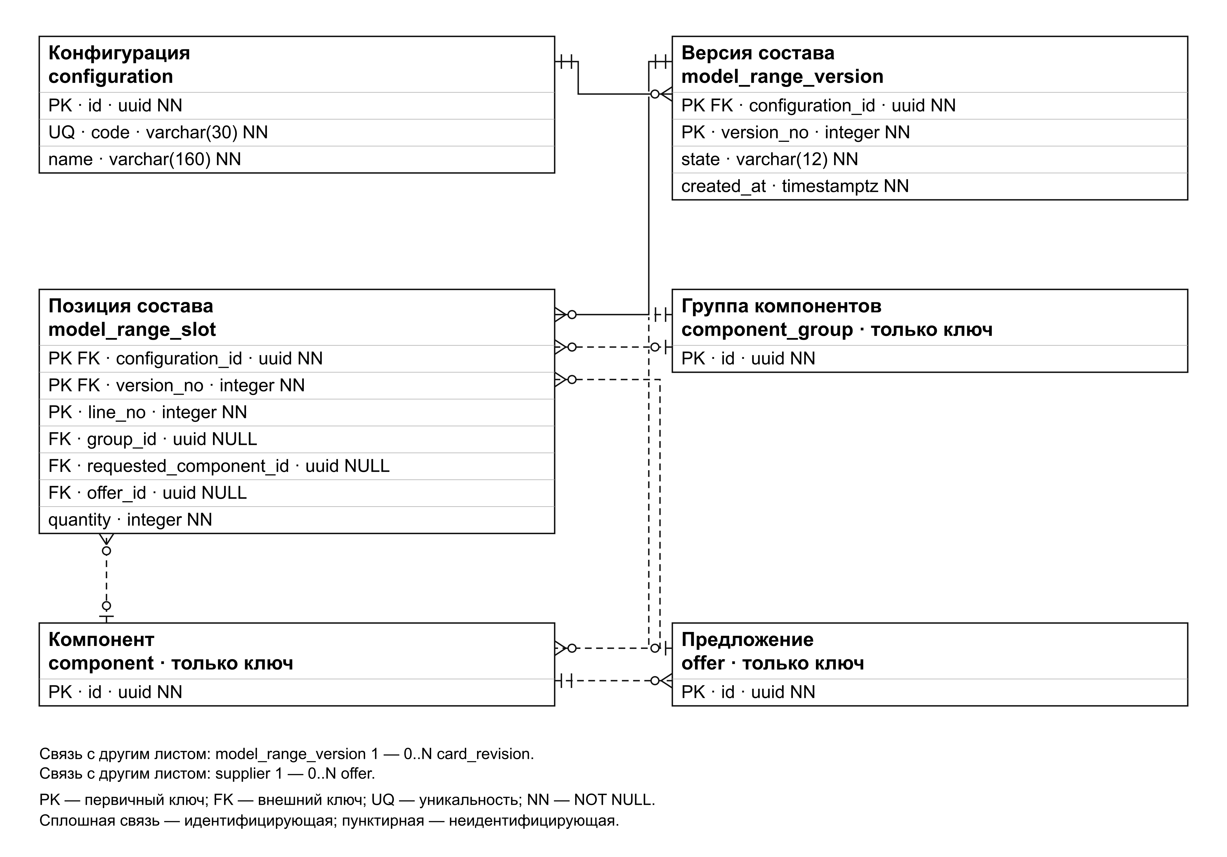
Рисунок 20 – Физическая модель конфигурации и состава

На рисунке 21 показана физическая модель карточки и расчёта.
Рисунок 21 – Физическая модель карточки и расчёта

На рисунке 22 показана физическая модель изображений и публикации.
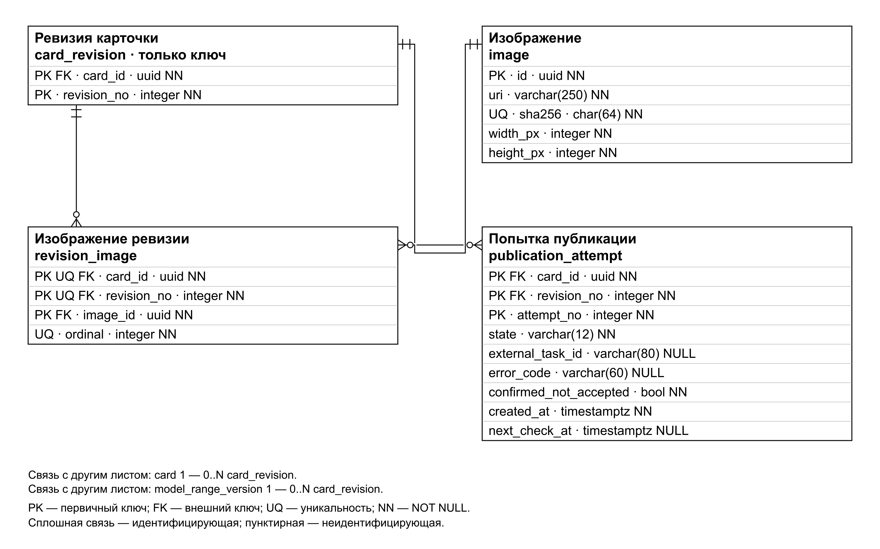
Рисунок 22 – Физическая модель изображений и публикации

2.7 Межтабличные инварианты и границы SQL
В CHECK проверяется только текущая строка. Соответствие выбранного предложения группе или точному компоненту проверяется триггером guard_model_range_slot. Этот же триггер запрещает вставку, удаление и изменение позиций версии, на которую уже ссылается ревизия, включая перенос позиции в другую версию. guard_revision_snapshot разрешает менять только state ревизии; guard_used_catalog запрещает обновление предложения и компонента, используемых ревизией.
Триггеры не заменяют проверку полной совместимости и готовности прикладным сервисом. DRAFT/READY/STALE в таблице являются хранимыми состояниями; представление card_status не доказывает полноту состава или наличие всех изображений. Роль manager может менять state, но не экономические поля. Перечень разрешённых переходов, конкурентная блокировка и повторная проверка перед внешней отправкой относятся к дальнейшей реализации сервисного слоя.
Пять зависимых сущностей имеют составные ключи; все тринадцать FK защищают существование владельцев. Прикладным ролям не выданы DELETE, TRUNCATE и CREATE в схеме. Роли в учебном кластере созданы с NOLOGIN: вход выполняется выделенной лабораторной учётной записью, а проверки прав — с SET LOCAL ROLE внутри транзакции. Это проверка прав PostgreSQL, не готовая пользовательская аутентификация веб-приложения.

3 Реализация и проверка базы данных

3.1 Среда и тестовые данные
Скрипт verify_database.py создал отдельную базу ppois_681e51399c24 в локальном учебном кластере на 127.0.0.1:55432. Сервер: PostgreSQL 18.6 on x86_64-windows, compiled by msvc-19.44.35228, 64-bit. Выполнение зафиксировано 07.10.2026 22:37 UTC. Рабочие базы и существующие данные не сбрасывались; DROP в учебных SQL-скриптах отсутствует.
Сведения приведены в таблице 8.
Таблица 8 – Заполнение таблиц тестовыми данными
Таблица | Число строк
component_group | 7
component | 7
supplier | 2
offer | 10
configuration | 1
model_range_version | 2
model_range_slot | 12
card | 2
card_revision | 2
image | 1
revision_image | 1
publication_attempt | 1
Всего | 48
Данные созданы для проверки, а не получены из прайс-листов. Они включают два допустимых предложения CPU, несовместимый процессор, устаревшее наблюдение и предложение без остатка. Две карточки имеют одинаковый состав, но разные состояния READY и STALE; у второй отсутствует изображение. Внешний ID demo-task-001 является тестовой строкой, а не результатом обращения к Ozon.
Для читаемости UUID в следующих таблицах сокращены до Uxxx. Например, U011 означает 00000000-0000-0000-0000-000000000011; числовой суффикс дополняется слева нулями до двенадцати цифр. В исполняемом SQL используются полные UUID. NULL обозначает отсутствие значения, время показано в UTC. Полный снимок строк, SQL и ответы сохранены в База_данных/Результаты_проверки.json.

3.2 Содержимое тестовой базы
Все поля тестовых записей component_group приведены в таблице 9.
Таблица 9 – Тестовые записи component_group
id | code | name | role_code
U001 | CPU-AM5 | Процессоры AM5 | CPU
U002 | BOARD-AM5 | Платы AM5 DDR5 | BOARD
U003 | RAM-DDR5 | Оперативная память DDR5 | RAM
U004 | SSD-M2 | Накопители M.2 | SSD
U005 | CASE-ATX | Корпуса ATX | CASE
U006 | PSU-650 | Блоки питания 650 Вт | PSU
U007 | CPU-LGA | Процессоры LGA1700 | CPU
Все поля тестовых записей supplier приведены в таблице 10.
Таблица 10 – Тестовые записи supplier
id | code | name
U021 | SUP-A | Учебный поставщик A
U022 | SUP-B | Учебный поставщик B
Все поля тестовых записей component приведены в таблице 11.
Таблица 11 – Тестовые записи component
id | group_id | sku | name | mass_kg | socket | memory_type | power_w
U011 | U001 | CPU-7600 | Процессор 6 ядер AM5 | 0.100 | AM5 | NULL | 65
U012 | U002 | MB-B650 | Плата B650 DDR5 | 0.800 | AM5 | DDR5 | 40
U013 | U003 | RAM-16 | Модуль памяти 16 ГБ DDR5 | 0.050 | NULL | DDR5 | 5
U014 | U004 | SSD-1TB | SSD M.2 1 ТБ | 0.020 | NULL | NULL | 8
U015 | U005 | CASE-ATX | Корпус ATX | 4.500 | NULL | NULL | NULL
U016 | U006 | PSU-650 | Блок питания 650 Вт | 1.500 | NULL | NULL | 650
U017 | U007 | CPU-LGA | Несовместимый процессор LGA1700 | 0.100 | LGA1700 | NULL | 125
Все поля тестовых записей configuration приведены в таблице 12.
Таблица 12 – Тестовые записи configuration
id | code | name
U100 | PC-101 | Учебная конфигурация AM5
Все поля тестовых записей card приведены в таблице 13.
Таблица 13 – Тестовые записи card
id | seller_code | name
U200 | YK-PC-101 | ПК AM5 32 ГБ / 1 ТБ
U201 | YK-PC-102 | Карточка без изображения
Все поля тестовых записей offer приведены в таблице 14.
Таблица 14 – Тестовые записи offer
id | component_id | supplier_id | unit_price_rub | stock | observed_at
U031 | U011 | U021 | 16000.00 | 10 | 05.10.2026  07:00 UTC
U032 | U012 | U021 | 12000.00 | 10 | 05.10.2026  07:00 UTC
U033 | U013 | U021 | 4000.00 | 10 | 05.10.2026  07:00 UTC
U034 | U014 | U021 | 5000.00 | 10 | 05.10.2026  07:00 UTC
U035 | U015 | U021 | 4500.00 | 10 | 05.10.2026  07:00 UTC
U036 | U016 | U021 | 5500.00 | 10 | 05.10.2026  07:00 UTC
U041 | U011 | U022 | 15000.00 | 0 | 05.10.2026  07:00 UTC
U042 | U011 | U022 | 14000.00 | 10 | 04.10.2026  06:00 UTC
U043 | U011 | U022 | 16500.00 | 10 | 05.10.2026  07:00 UTC
U044 | U017 | U022 | 14500.00 | 10 | 05.10.2026  07:00 UTC
Все поля тестовых записей model_range_version приведены в таблице 15.
Таблица 15 – Тестовые записи model_range_version
configuration_id | version_no | state | created_at
U100 | 1 | FROZEN | 05.10.2026  07:00 UTC
U100 | 2 | DRAFT | 05.10.2026  07:00 UTC
Все поля тестовых записей model_range_slot приведены в таблице 16.
Таблица 16 – Тестовые записи model_range_slot
configuration_id | version_no | line_no | group_id | requested_component_id | offer_id | quantity
U100 | 1 | 1 | U001 | NULL | U031 | 1
U100 | 1 | 2 | U002 | NULL | U032 | 1
U100 | 1 | 3 | U003 | NULL | U033 | 2
U100 | 1 | 4 | U004 | NULL | U034 | 1
U100 | 1 | 5 | U005 | NULL | U035 | 1
U100 | 1 | 6 | U006 | NULL | U036 | 1
U100 | 2 | 1 | U001 | NULL | U031 | 1
U100 | 2 | 2 | U002 | NULL | U032 | 1
U100 | 2 | 3 | U003 | NULL | U033 | 2
U100 | 2 | 4 | U004 | NULL | U034 | 1
U100 | 2 | 5 | U005 | NULL | U035 | 1
U100 | 2 | 6 | U006 | NULL | U036 | 1
Все поля тестовых записей card_revision приведены в таблице 17.
Таблица 17 – Тестовые записи card_revision
Поле | Запись 1 | Запись 2
card_id | U200 | U201
revision_no | 1 | 1
configuration_id | U100 | U100
version_no | 1 | 1
state | READY | STALE
title | Компьютер AM5 32 ГБ / SSD 1 ТБ | Компьютер AM5 32 ГБ / SSD 1 ТБ
description | Учебная карточка без внешней публикации | Учебная карточка без внешней публикации
assembly_rub | 2000.00 | 2000.00
packaging_rub | 500.00 | 500.00
logistics_rub | 700.00 | 700.00
markup_rate | 0.2000 | 0.2000
commission_rate | 0.1500 | 0.1500
round_step_rub | 100.00 | 100.00
packaging_mass_kg | 0.800 | 0.800
calculated_at | 05.10.2026  07:00 UTC | 05.10.2026  07:00 UTC
Все поля тестовых записей image приведены в таблице 18.
Таблица 18 – Тестовые записи image
Поле | Запись 1
id | U300
uri | images/pc-101.svg
sha256 | aaaaaaaaaaaaaaaaaaaaaaaaaaaaaaaaaaaaaaaaaaaaaaaaaaaaaaaaaaaaaaaa
width_px | 1200
height_px | 1200
Все поля тестовых записей revision_image приведены в таблице 19.
Таблица 19 – Тестовые записи revision_image
card_id | revision_no | image_id | ordinal
U200 | 1 | U300 | 1
Все поля тестовых записей publication_attempt приведены в таблице 20.
Таблица 20 – Тестовые записи publication_attempt
Поле | Запись 1
card_id | U200
revision_no | 1
attempt_no | 1
state | ACCEPTED
external_task_id | demo-task-001
error_code | NULL
confirmed_not_accepted | false
created_at | 05.10.2026  07:00 UTC
next_check_at | 05.10.2026  07:01 UTC

3.3 Выполненные запросы DDL
schema.sql содержит создание схемы, двенадцати таблиц, трёх операционных индексов, представления, трёх функций и четырёх триггеров. Ниже показаны девять реально выполненных операторов разных назначений. Они являются выдержками того же SQL, по которому получен каталог; повторно запускать их в уже созданной схеме нельзя. Полный файл включает остальные таблицы и проверки снимков.
DDL1 Создание пространства имён
CREATE SCHEMA ppois;
DDL2 Справочник групп
CREATE TABLE ppois.component_group (
id uuid PRIMARY KEY,
code varchar(20) NOT NULL UNIQUE,
name varchar(120) NOT NULL,
role_code varchar(12) NOT NULL CHECK (role_code IN ('CPU','BOARD','RAM','SSD','CASE','PSU','COOLER'))
);
DDL3 Наблюдение предложения
CREATE TABLE ppois.offer (
id uuid PRIMARY KEY,
component_id uuid NOT NULL REFERENCES ppois.component(id),
supplier_id uuid NOT NULL REFERENCES ppois.supplier(id),
unit_price_rub numeric(12,2) NOT NULL CHECK (unit_price_rub > 0),
stock integer NOT NULL CHECK (stock >= 0),
observed_at timestamptz NOT NULL
);
DDL4 Версия состава
CREATE TABLE ppois.model_range_version (
configuration_id uuid NOT NULL REFERENCES ppois.configuration(id),
version_no integer NOT NULL CHECK (version_no > 0),
state varchar(12) NOT NULL CHECK (state IN ('DRAFT','CHECKED','FROZEN')),
created_at timestamptz NOT NULL,
PRIMARY KEY (configuration_id, version_no)
);
DDL5 Позиция состава и составной внешний ключ
CREATE TABLE ppois.model_range_slot (
configuration_id uuid NOT NULL,
version_no integer NOT NULL,
line_no integer NOT NULL CHECK (line_no > 0),
group_id uuid REFERENCES ppois.component_group(id),
requested_component_id uuid REFERENCES ppois.component(id),
offer_id uuid REFERENCES ppois.offer(id),
quantity integer NOT NULL CHECK (quantity > 0),
PRIMARY KEY (configuration_id, version_no, line_no),
FOREIGN KEY (configuration_id, version_no) REFERENCES ppois.model_range_version(configuration_id, version_no),
CHECK ((group_id IS NOT NULL AND requested_component_id IS NULL)
OR (requested_component_id IS NOT NULL AND group_id IS NULL))
);
DDL6 Индекс для поиска свежих предложений
CREATE INDEX offer_freshness_idx ON ppois.offer(component_id, observed_at DESC, unit_price_rub);
DDL7 Представление состояния карточки
CREATE VIEW ppois.card_status AS
SELECT c.seller_code, r.card_id, r.revision_no, r.state AS revision_state,
calc.component_cost_rub + r.assembly_rub + r.packaging_rub AS cost_rub,
ceil(((calc.component_cost_rub + r.assembly_rub + r.packaging_rub) * (1+r.markup_rate)
+ r.logistics_rub) / (1-r.commission_rate) / r.round_step_rub) * r.round_step_rub AS price_rub,
calc.component_mass_kg + r.packaging_mass_kg AS mass_kg,
p.attempt_no, p.state AS publication_state,
p.external_task_id, p.error_code
FROM ppois.card c JOIN ppois.card_revision r ON r.card_id = c.id
LEFT JOIN LATERAL (
SELECT SUM(s.quantity * o.unit_price_rub) AS component_cost_rub,
SUM(s.quantity * cmp.mass_kg) AS component_mass_kg
FROM ppois.model_range_slot s JOIN ppois.offer o ON o.id=s.offer_id
JOIN ppois.component cmp ON cmp.id=o.component_id
WHERE (s.configuration_id,s.version_no)=(r.configuration_id,r.version_no)
) calc ON true
LEFT JOIN LATERAL (
SELECT * FROM ppois.publication_attempt a
WHERE a.card_id = r.card_id AND a.revision_no = r.revision_no
ORDER BY a.attempt_no DESC LIMIT 1
) p ON true;
DDL8 Функция защиты снимка ревизии
CREATE FUNCTION ppois.guard_revision_snapshot() RETURNS trigger LANGUAGE plpgsql AS $$
BEGIN
IF (to_jsonb(OLD) - 'state') IS DISTINCT FROM (to_jsonb(NEW) - 'state') THEN
RAISE EXCEPTION 'REVISION_IMMUTABLE: create a new revision' USING ERRCODE = '23514';
END IF;
RETURN NEW;
END $$;
DDL9 Триггер защиты снимка
CREATE TRIGGER revision_snapshot_guard BEFORE UPDATE ON ppois.card_revision
FOR EACH ROW EXECUTE FUNCTION ppois.guard_revision_snapshot();
Создание объектов завершилось успешно; реальные имена полей, типы и ограничения получены из information_schema и pg_catalog. Первичные и уникальные ограничения создают собственные индексы; дополнительно заданы offer_freshness_idx, revision_model_range_idx и частичный attempt_reconcile_idx. Последний ускоряет выбор состояний ACCEPTED, UNKNOWN и TEMP_ERROR, но сам по себе не разрешает повторную отправку.

3.4 Выполненные запросы DCL
После создания четырёх NOLOGIN-ролей выполнены двенадцать операторов GRANT/REVOKE из privileges.sql. USAGE разрешает обращаться к именам в схеме, SELECT — читать данные, а INSERT/UPDATE выданы по рабочим обязанностям. Право UPDATE отдельных столбцов не даёт права изменять остальные поля [4].
DCL01 Закрыть неявный доступ PUBLIC
REVOKE ALL ON SCHEMA ppois FROM PUBLIC;
DCL02 Разрешить доступ к именам схемы
GRANT USAGE ON SCHEMA ppois TO ppois_engineer, ppois_manager, ppois_viewer, ppois_worker;
DCL03 Разрешить чтение viewer
GRANT SELECT ON ALL TABLES IN SCHEMA ppois TO ppois_viewer;
DCL04 Разрешить чтение engineer
GRANT SELECT ON ALL TABLES IN SCHEMA ppois TO ppois_engineer;
DCL05 Разрешить работу engineer с составом
GRANT INSERT, UPDATE ON ppois.configuration, ppois.model_range_version, ppois.model_range_slot TO ppois_engineer;
DCL06 Разрешить чтение manager
GRANT SELECT ON ALL TABLES IN SCHEMA ppois TO ppois_manager;
DCL07 Разрешить создание карточек и запросов manager
GRANT INSERT ON ppois.card, ppois.card_revision, ppois.image, ppois.revision_image,
ppois.publication_attempt TO ppois_manager;
DCL08 Ограничить UPDATE manager состоянием ревизии
GRANT UPDATE (state) ON ppois.card_revision TO ppois_manager;
DCL09 Разрешить чтение worker
GRANT SELECT ON ALL TABLES IN SCHEMA ppois TO ppois_worker;
DCL10 Ограничить UPDATE worker полями результата
GRANT UPDATE (state, external_task_id, error_code, confirmed_not_accepted, next_check_at)
ON ppois.publication_attempt TO ppois_worker;
DCL11 Не выдавать удаление и очистку таблиц
REVOKE DELETE, TRUNCATE ON ALL TABLES IN SCHEMA ppois
FROM ppois_engineer, ppois_manager, ppois_viewer, ppois_worker;
DCL12 Не выдавать создание объектов схемы
REVOKE CREATE ON SCHEMA ppois FROM ppois_engineer, ppois_manager, ppois_viewer, ppois_worker;
Проверки выполняются от прикладных ролей, а не от владельца схемы или суперпользователя. Права относятся к текущим объектам; новые объекты миграций требуют выдачи прав либо ALTER DEFAULT PRIVILEGES. GRANT PostgreSQL не управляет доступом к внешнему API.

3.5 Функциональные SQL-запросы и результаты
Q01 Допустимые предложения для позиций состава
SELECT s.line_no, c.sku, o.id AS offer_id, p.code AS supplier,
o.unit_price_rub, o.stock, o.observed_at
FROM ppois.model_range_slot s
JOIN ppois.component c ON (s.group_id IS NOT NULL AND c.group_id = s.group_id)
OR (s.requested_component_id IS NOT NULL AND c.id = s.requested_component_id)
JOIN ppois.offer o ON o.component_id = c.id
JOIN ppois.supplier p ON p.id = o.supplier_id
WHERE s.configuration_id = '00000000-0000-0000-0000-000000000100'
AND s.version_no = 1 AND o.stock >= s.quantity
AND o.observed_at >= TIMESTAMPTZ '2026-10-05 10:00:00+03' - INTERVAL '24 hours'
AND o.observed_at <= TIMESTAMPTZ '2026-10-05 10:00:00+03'
ORDER BY s.line_no, o.unit_price_rub, o.id;
Запрос получает предложения для каждой позиции первой версии, проверяя соответствие группе или точному компоненту, остаток и интервал свежести 24 часа. Верхняя граница исключает наблюдения из будущего. Результат содержит семь строк: два предложения процессора и по одному для остальных позиций. Это множество кандидатов, а не завершённый глобальный подбор совместимого состава.

Фактический ответ PostgreSQL приведён в таблице 21.
Таблица 21 – Результат Q01
line_no | sku | offer_id | supplier | unit_price_rub | stock | observed_at
1 | CPU-7600 | U031 | SUP-A | 16000.00 | 10 | 05.10.2026  07:00 UTC
1 | CPU-7600 | U043 | SUP-B | 16500.00 | 10 | 05.10.2026  07:00 UTC
2 | MB-B650 | U032 | SUP-A | 12000.00 | 10 | 05.10.2026  07:00 UTC
3 | RAM-16 | U033 | SUP-A | 4000.00 | 10 | 05.10.2026  07:00 UTC
4 | SSD-1TB | U034 | SUP-A | 5000.00 | 10 | 05.10.2026  07:00 UTC
5 | CASE-ATX | U035 | SUP-A | 4500.00 | 10 | 05.10.2026  07:00 UTC
6 | PSU-650 | U036 | SUP-A | 5500.00 | 10 | 05.10.2026  07:00 UTC

Q02 Стоимость и масса выбранного состава
SELECT s.configuration_id, s.version_no,
SUM(s.quantity * o.unit_price_rub) AS component_cost_rub,
SUM(s.quantity * c.mass_kg) AS component_mass_kg,
COUNT(*) AS positions
FROM ppois.model_range_slot s JOIN ppois.offer o ON o.id = s.offer_id
JOIN ppois.component c ON c.id = o.component_id
GROUP BY s.configuration_id, s.version_no;
Агрегируются именно выбранные offer_id. Обе версии содержат шесть позиций и дают 51 000 руб. стоимости комплектующих и 7,020 кг массы. INNER JOIN не включает неразрешённые позиции; такой результат нельзя использовать как доказательство полноты любого произвольного состава.
Фактический ответ PostgreSQL приведён в таблице 22. Порядок Q02 без ORDER BY не гарантируется SQL.
Таблица 22 – Результат Q02
configuration_id | version_no | component_cost_rub | component_mass_kg | positions
U100 | 2 | 51000.00 | 7.020 | 6
U100 | 1 | 51000.00 | 7.020 | 6

Q03 Состояние ревизии и результат публикации
SELECT seller_code, revision_no, revision_state, price_rub, mass_kg,
publication_state, external_task_id FROM ppois.card_status
ORDER BY seller_code, revision_no;
Представление показывает независимые состояния ревизии и публикации. Для обеих карточек цена равна 76 400 руб., масса — 7,820 кг. READY первой карточки сочетается с ACCEPTED, а не с PUBLISHED; STALE второй не устраняется наличием расчёта.
Фактический ответ PostgreSQL приведён в таблице 23.
Таблица 23 – Результат Q03
seller_code | revision_no | revision_state | price_rub | mass_kg | publication_state | external_task_id
YK-PC-101 | 1 | READY | 76400.00 | 7.820 | ACCEPTED | demo-task-001
YK-PC-102 | 1 | STALE | 76400.00 | 7.820 | NULL | NULL

Q04 Карточки, затронутые изменением компонента
SELECT DISTINCT c.seller_code, r.revision_no, r.state
FROM ppois.card_revision r JOIN ppois.card c ON c.id = r.card_id
JOIN ppois.model_range_slot s ON (s.configuration_id, s.version_no) = (r.configuration_id, r.version_no)
JOIN ppois.offer o ON o.id=s.offer_id
WHERE o.component_id = '00000000-0000-0000-0000-000000000011'
ORDER BY c.seller_code, r.revision_no;
Обратный поиск по идентификатору CPU U011 возвращает обе карточки, использующие этот компонент. Запрос выявляет область влияния изменения; он не переписывает версии и не меняет их состояние.
Фактический ответ PostgreSQL приведён в таблице 24.
Таблица 24 – Результат Q04
seller_code | revision_no | state
YK-PC-101 | 1 | READY
YK-PC-102 | 1 | STALE

Q05 Очередь сверки внешнего результата
SELECT c.seller_code, a.revision_no, a.attempt_no, a.state,
a.external_task_id, a.confirmed_not_accepted, a.next_check_at
FROM ppois.publication_attempt a JOIN ppois.card c ON c.id = a.card_id
WHERE a.state IN ('ACCEPTED','UNKNOWN')
OR (a.state = 'TEMP_ERROR' AND a.confirmed_not_accepted)
ORDER BY a.next_check_at NULLS FIRST, c.seller_code;
Для ACCEPTED требуется проверка результата, для UNKNOWN — сверка неопределённого исхода. TEMP_ERROR входит в выборку только при confirmed_not_accepted = true. Единственная строка тестовой базы относится к принятой задаче; повторная отправка для ACCEPTED не разрешается этим SELECT.
Фактический ответ PostgreSQL приведён в таблице 25.
Таблица 25 – Результат Q05
seller_code | revision_no | attempt_no | state | external_task_id | confirmed_  not_accepted | next_check_at
YK-PC-101 | 1 | 1 | ACCEPTED | demo-task-001 | false | 05.10.2026  07:01 UTC

Q06 Ревизии без изображений
SELECT c.seller_code, r.revision_no
FROM ppois.card_revision r JOIN ppois.card c ON c.id = r.card_id
LEFT JOIN ppois.revision_image ri ON (ri.card_id, ri.revision_no) = (r.card_id, r.revision_no)
GROUP BY c.seller_code, r.revision_no HAVING COUNT(ri.image_id) = 0;
LEFT JOIN и HAVING выявляют ревизию без связанного изображения: YK-PC-102, ревизия 1. Отсутствие изображения является причиной блокировать подготовку, но SELECT сам по себе не меняет состояние строки.
Фактический ответ PostgreSQL приведён в таблице 26.
Таблица 26 – Результат Q06
seller_code | revision_no
YK-PC-102 | 1

3.6 Проверки целостности и прав
Восемнадцать отрицательных сценариев должны завершаться ожидаемой ошибкой PostgreSQL: 23505 — уникальность, 23503 — внешний ключ, 23514 — CHECK или отказ триггера, 42501 — недостаточные права. Три положительных сценария проверяют разрешённые действия; дополнительный сценарий Q01 проверяет исключение будущей даты. Отрицательные сценарии и будущая запись выполняются с откатом. Разрешённые обновления повторяют существующие значения, поэтому итоговый набор из 48 записей сохраняется.
Сведения приведены в таблице 27.
Таблица 27 – Фактические результаты проверок
№ | Проверка | Ответ | Результат
1 | Повтор кода конфигурации | 23505 | Ожидание подтверждено
2 | Отрицательная цена предложения | 23514 | Ожидание подтверждено
3 | Ссылка на отсутствующего поставщика | 23503 | Ожидание подтверждено
4 | Нулевое количество в позиции | 23514 | Ожидание подтверждено
5 | Несоответствие группы выбранному предложению | 23514 | Ожидание подтверждено
6 | Ссылка на отсутствующее предложение | 23503 | Ожидание подтверждено
7 | Предложение относится к другой группе | 23514 | Ожидание подтверждено
8 | Изменение состава, используемого ревизией | 23514 | Ожидание подтверждено
9 | Перенос используемой позиции в другую версию | 23514 | Ожидание подтверждено
10 | Перезапись экономических параметров ревизии | 23514 | Ожидание подтверждено
11 | Изменение цены используемого предложения | 23514 | Ожидание подтверждено
12 | Изменение массы используемого компонента | 23514 | Ожидание подтверждено
13 | ACCEPTED без внешнего идентификатора | 23514 | Ожидание подтверждено
14 | Изменение каталога ролью viewer | 42501 | Ожидание подтверждено
15 | Создание публикации ролью engineer | 42501 | Ожидание подтверждено
16 | Изменение наценки ролью manager | 42501 | Ожидание подтверждено
17 | Удаление попытки ролью worker | 42501 | Ожидание подтверждено
18 | Создание таблицы ролью viewer | 42501 | Ожидание подтверждено
19 | Разрешённое чтение viewer | Выполнено без ошибки | Ожидание подтверждено
20 | Разрешённое обновление state ревизии manager | Выполнено без ошибки | Ожидание подтверждено
21 | Разрешённое обновление результата worker | Выполнено без ошибки | Ожидание подтверждено
22 | Q01 исключает наблюдение из будущего | Выполнено без ошибки | Ожидание подтверждено
Все 22 проверки завершились ожидаемым результатом. Они подтверждают конкретные ограничения и операции на учебных данных; нагрузка, восстановление после сбоя, конкурентные транзакции и внешняя публикация этими сценариями не испытаны. Источник SQL привязан к журналу SHA-256, поэтому изменение схемы или запросов требует повторного выполнения проверки и пересборки моделей.

Вывод
Разработаны согласованные концептуальная модель Чена, логическая модель Crow’s Foot в 3НФ и физическая модель PostgreSQL. Выделены пять зависимых сущностей; описаны все 12 отношений, 71 атрибут, 32 ключевых ограничения и 28 CHECK. Создана тестовая база из 48 записей, выполнены девять приведённых DDL, двенадцать DCL и шесть функциональных SELECT. Все 22 проверки ограничений и прав получили ожидаемый результат.
Версионирование сохраняет связь между составом, расчётом и содержанием ревизии. Разделение состояния карточки и попытки публикации исключает ошибочное отождествление принятия внешней задачи с успешной публикацией. Следующая практика использует эту схему для проектирования форм ввода и вывода и расчётных алгоритмов.

Список использованных источников
1. Практическая работа №7. Проектирование информационной модели ИС. Методические материалы ППОИС, предоставленные к заданию, 2 с.
2. Song I. Y., Evans M., Park E. K. A Comparative Analysis of Entity-Relationship Diagrams. Journal of Computer and Software Engineering. 1995. Vol. 3, No. 4. P. 427–459. https://cci.drexel.edu/faculty/song/publications/p_Jcse-erd.PDF (дата обращения: 05.10.2026).
3. PostgreSQL Global Development Group. PostgreSQL 18 Documentation. Constraints. https://www.postgresql.org/docs/18/ddl-constraints.html (дата обращения: 05.10.2026).
4. PostgreSQL Global Development Group. PostgreSQL 18 Documentation. GRANT. https://www.postgresql.org/docs/18/sql-grant.html (дата обращения: 05.10.2026).
5. Материалы выполнения практики: База_данных/schema.sql, privileges.sql, queries.sql, Результаты_проверки.json; Исходники/seed_database.py, verify_database.py, build_database_models.mts; Схемы/ПР7_Модель_данных.omni.

